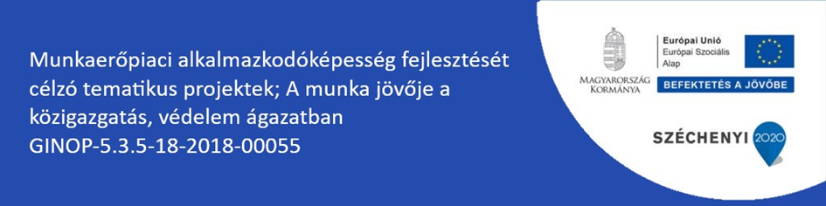

A munka jövője a közigazgatás, védelem ágazatban

(GINOP.5.3.5-18-2018-00055)

- Kedvezményezett neve: Vám-és Pénzügyi Dolgozók Szakszervezete
- Projekt címe: A munka jövője a közigazgatás, védelem ágazatban
- Szerződött támogatás összege: 49 920 945 Ft
- Támogatás mértéke (%-ban): 100
- Projekt tervezett befejezési dátuma: 2022.05.31.
- Projekt azonosító száma: GINOP-5.3.5-18-2018-00055
- Projekt tartalmának bemutatása:

Vám- és Pénzügyi Dolgozók Szakszervezete (VPDSZ) sikeresen pályázott konzorciumban a Hivatásos Tűzoltók Független Szakszervezetével (HTFSZ) és a Független Rendőr Szakszervezettel (FRSZ) a GINOP-5.3.5-18 – Munkaerőpiaci alkalmazkodóképesség fejlesztését célzó tematikus projektek pályázati felhívásra, ennek keretében a „A munka jövője a közigazgatás, védelem ágazatban” GINOP-5.3.5-18-2018-00055 című projekt megvalósításához 49 920 945 Ft vissza nem térítendő támogatást nyert el.
A munkaerő-piac átalakulására mélyreható változásokat eredményeznek az olyan gazdasági-társadalmi jelenségek, mint a globalizáció, az erősödő nemzetközi verseny, az időkényszer, az információs technológiák térhódítása, a munkahelyeken történő leterheltség növekedése, a feladat hatáskörök gyors változása ennek kapcsán a foglalkoztatás szerkezetének és formáinak átalakulása.
A közigazgatás ágazatban egyszerre jelentkezik a munkaerő-piacra belépő fiatalok szakmai tudásának hiánya, a kompetens és képzett munkaerő-hiánya, a munkaerő-piac keresleti és kínálati oldalának összehangolása, a munkaerő-igények és készségigények előrejelzése, a digitalizációs forradalom miatti átalakulások, az idősödő társadalom kihívásai.
Fentiek miatt a foglalkoztatást érintő változásokra való megfelelő reakció hiányzik, amelyre a projekt keretében a pilot kutatás megoldást ad. Olyan témák kerülnek feldolgozására, amelyek hosszútávon javítják a foglalkoztathatóságot, alkalmazkodóképességet, termelékenységet és a versenyképességet. Az elért eredményeket a munkaadók és munkavállalók széles körben megismerhetik és használhatják.
A fő cél a munka jövőjének feltérképezése és hatékony megoldási javaslat kidolgozása a közigazgatás, védelem; kötelező társadalombiztosítás ágazatban. Ennek érdekében az alábbi feladatok valósulnak meg:
- A munka jövőjére vonatkozó megoldási javaslat sikeres kidolgozása, "A munka jövője" megoldási tanulmány elkészítése.
- A munka jövője pilot kutatás hatékony megvalósítása, módszertani előkészítés a pilot projekt sikeres menedzsmentjéért.
- Pilot módszertan elkészítése, tanácsadás és kommunikáció megvalósítása a szemléletformálás céljából: "A munka jövője" tanácsadás, munkaerőpiaci tanácsadás, online kommunikációs kampány
- Együttműködési megállapodások kialakítása a hosszútávú célok elérése érdekében.
- A munka jövőjét kezelő módszerek terjesztése, tájékoztató rendezvény, javaslattételi tanulmány
- Online szakmai megjelenés.
A projekt az Európai Unió támogatásával, az Európai Szociális Alap társfinanszírozásával a Széchenyi 2020 program keretében valósulhat meg.

